Nombre |  |  | Fecha | Del 27/04 al 30/04
Curso | IIIº Electivo

OBJETIVOS: CAPACIDAD: Razonamiento lógico DESTREZAS: Resolver y determinar.
VALOR: Libertad ACTITUD: Responsabilidad
CONTENIDOS: Medidas de posición y dispersión. Unidad I: Estadística.
E-mail de consulta: pedro.soto.icv@gmail.com
(No te olvides de enviar tu guía desarrollada al email)

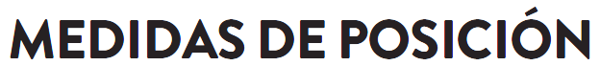

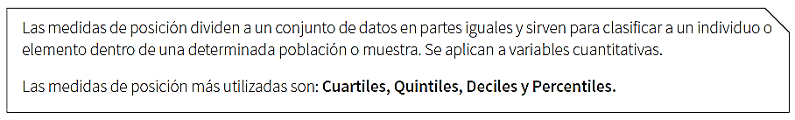

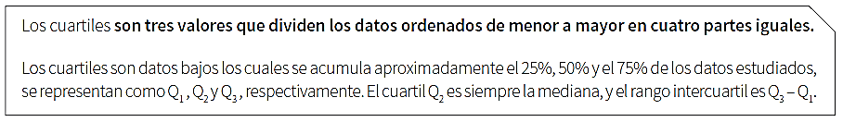

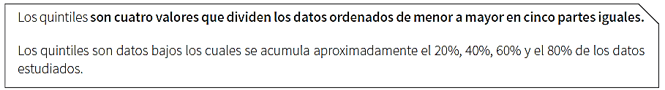

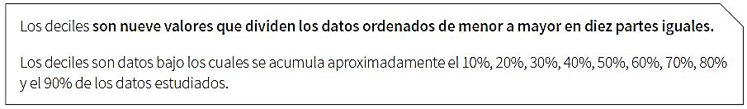

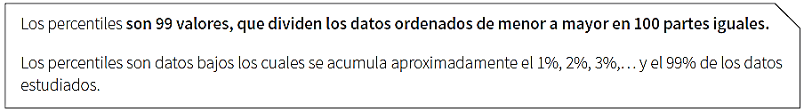

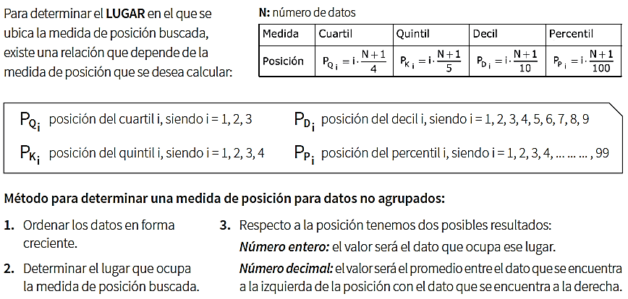

Ejercicios:
- Resolver los siguientes problemas relacionados con medidas de posición realizando el desarrollo correspondiente en tu cuaderno.

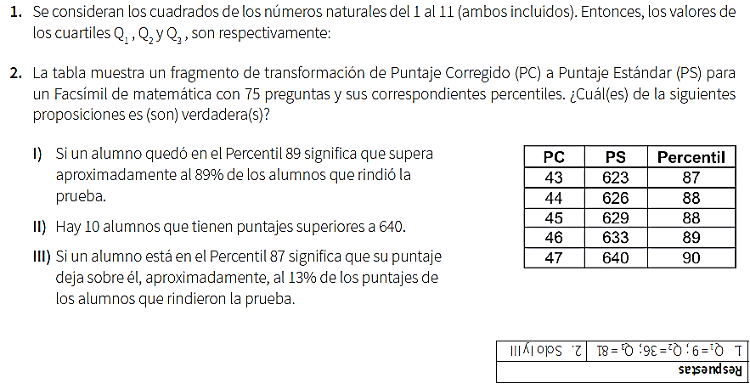

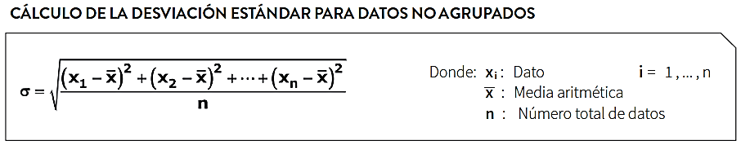

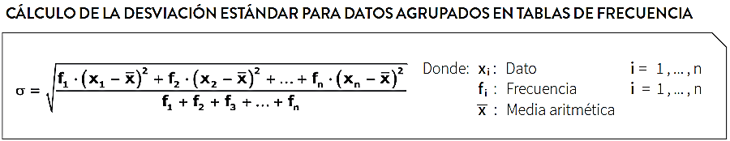

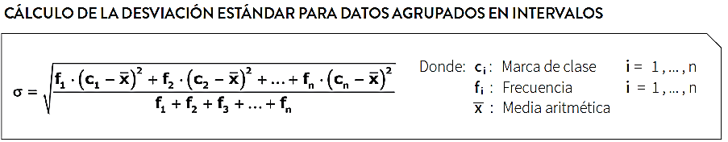

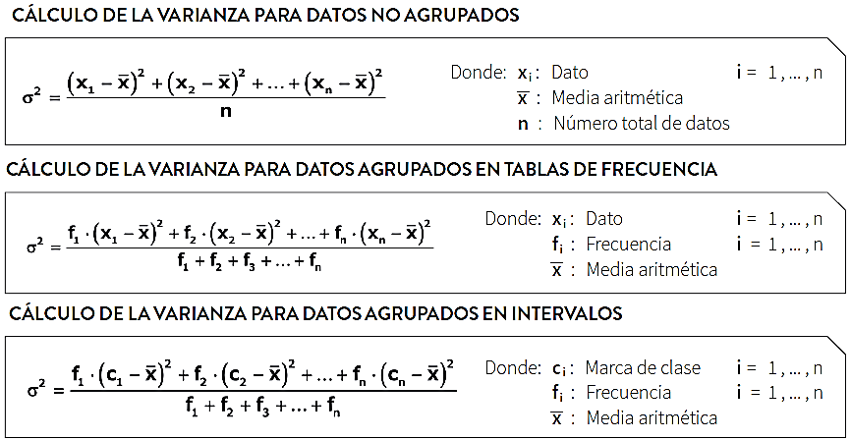
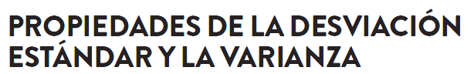
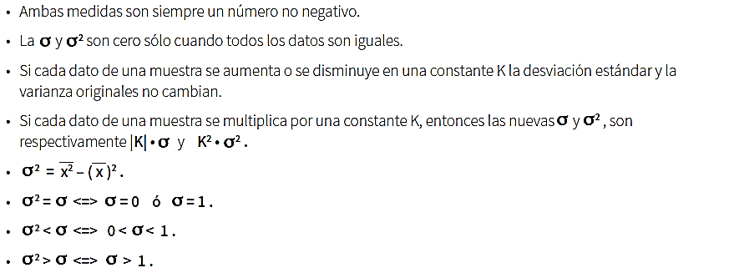

- Resolver los siguientes problemas relacionados con medidas de dispersión realizando el desarrollo correspondiente en tu cuaderno.
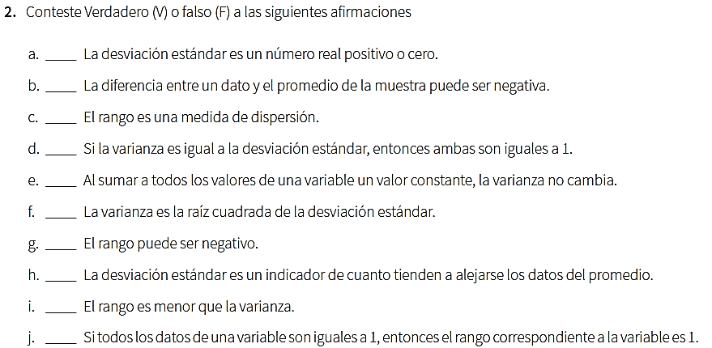

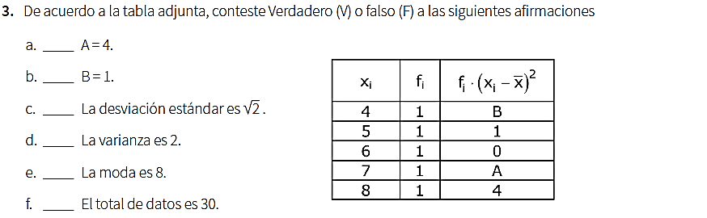
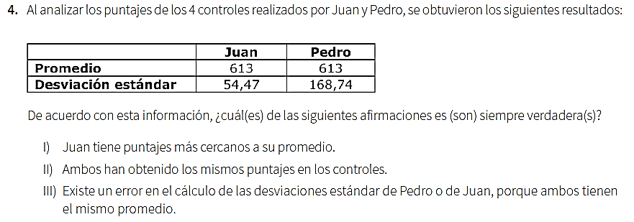

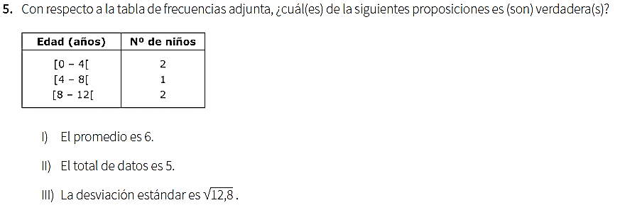

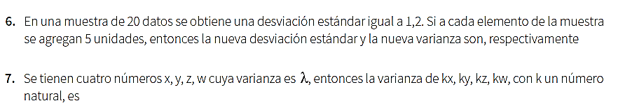

Medidas de posición
Para abrir el video presiona Ctrl + clic sobre el icono o copia la siguiente dirección en el navegador:
https://www.youtube.com/watch?v=1W6TnACV28s
Videos Sugeridos:
Medidas de dispersión video 2
Para abrir el video presiona Ctrl + clic sobre el icono o copia la siguiente dirección en el navegador: https://www.youtube.com/watch?v=1myBo87lYyU
Medidas de dispersión video 1
Para abrir el video presiona Ctrl + clic sobre el icono o copia la siguiente dirección en el navegador:
https://www.youtube.com/watch?v=oZRaDwnpXkY

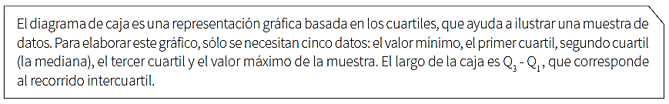
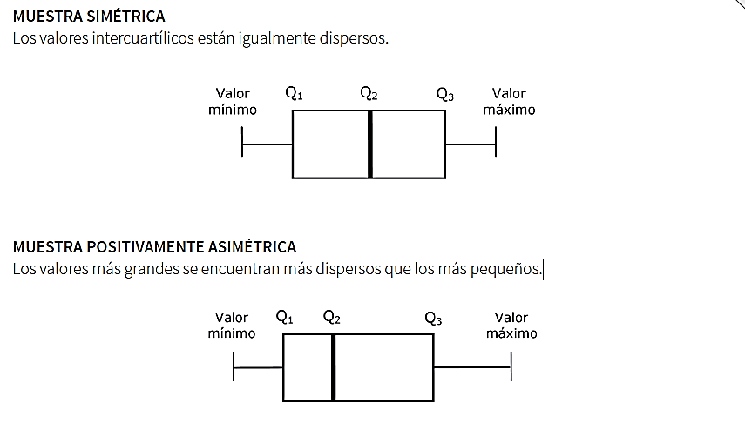

Diagrama de cajas
Para abrir el video presiona Ctrl + clic sobre el icono o copia la siguiente dirección en el navegador: https://www.youtube.com/watch?v=GBNpyyApgdA

Video Sugerido
- Determinar si las siguientes afirmaciones relacionadas con el diagrama de caja son verdaderas (V) o falsas (F), en cada uno de los siguientes casos:

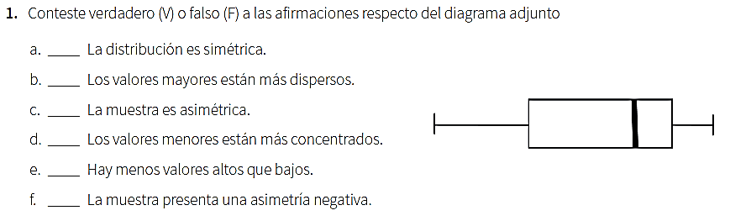

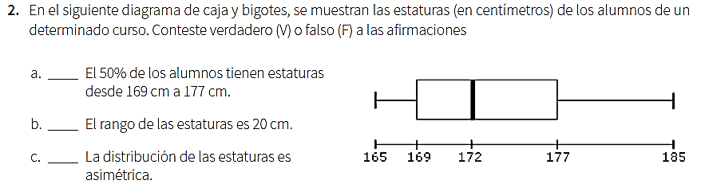

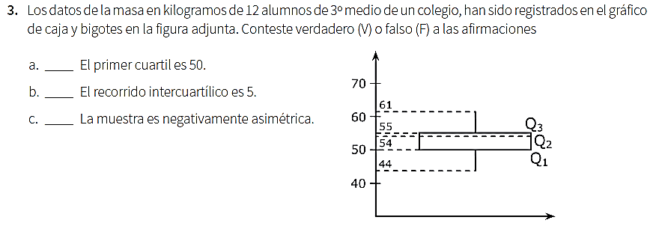

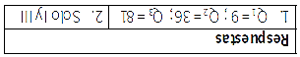
Soluciones:

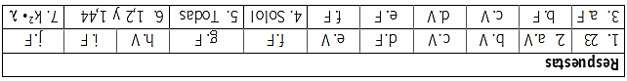

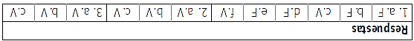

Fuente: preuniversitario Pedro de Valdivia.
“Ha conseguido ya la mitad de la victoria, quién con decisión se pone a la obra” (M. P. v. M)

